ИНСТРУКЦИЯ И-08-08/01
НАРАБОТКА СКЛАДСКИХ ПОЗИЦИЙ.

- НАЗНАЧЕНИЕ И ОБЛАСТЬ ПРИМЕНЕНИЯ.
  - Инструкция описывает процесс обеспечения необходимых уровней запасов складских позиций готовой продукции.
  - Выполнение инструкции обязательно во всех Отделах Компании, участвующих в процессе (ПО, ОППИ, Руководство).

- ТЕРМИНЫ, ОПРЕДЕЛЕНИЯ И СОКРАЩЕНИЯ
ПО – Производственный отдел
ОППИ - Отдел продаж пищевых ингредиентов
ОС – ответственный специалист ПО
ТМЦ- товарно-материальные ценности
ОПКД – отдел продаж кормовых добавок
ОИМРП – отдел ингредиентов для мясо- и рыбопереработки.
НА - направление ароматизаторов

- ОПИСАНИЕ ПРОЦЕССА
  - ПО планирует и осуществляет наработку складских позиций на основании следующих инструментов:
А) Отчёт «планирование наработки на склад» (Операции – отчёт – планирование наработки на склад)
Б) «Отчёт о загруженности оборудования», который отражает статус производственного оборудования (Сервис – дополнительные внешние отчёты и обработки – отчёты – Отчёт о загруженности оборудования (по заказам и контрагентам)
В) Потребность в наработке готовой продукции на склад может быть сформирована Руководством Компании и передана Начальнику ПО, в виде записки в произвольной форме по электронной почте.
Наработке на склад подлежат товарные позиции в «категории» которых стоит отметка «не подлежит частичному резервированию».
Список этих товаров составляется Начальником ПО не реже одного раза в год посредством добавления в 1С:8 категории «не подлежит частичному резервированию» в карточку номенклатуры. Сформированный в 1С:8 отчёт со списком номенклатур подлежащих наработке на склад направляется на согласование Начальнику ОППИ, Коммерческому директору и Техническому директору до 31 января или по мере необходимости.
  - Работа ОС ПО с отчётом «планирование наработки на склад»
    - Порядок планирования производства при наработке на склад.
ОС ПО еженедельно по каждой группе товаров осуществляет её анализ и потребность в наработке на склад. Для этого устанавливается следующий порядок:
- Синтетика, агронаправление и аквамиты (окрашенные) планируются в понедельник.
- Бета-каротины, эмульсии и продукты, получаемые на распылительной сушке, планируются во вторник.
- Водорастворимые и вододисперсные формы, а также небольшие партии (мезонин) планируются в среду
- Дисперсии, функциональные смеси (неокрашенные) и ароматизаторы планируются в четверг.
- Фасовка планируется в пятницу.
После определения потребности в наработке на склад ОС оценивает загруженность необходимого оборудования и осуществляет проведение заказов на производство согласно ПР-08 «Производственный процесс». В поле «комментарии» вносится слово «план».
После проведения в 1С8 заказов на производство для плановой наработки ОС приступает к обработке текущих заказов покупателей согласно их принадлежности к производственным группам.
Например, в понедельник ОС формирует отчёт для наработки складских позиций синтетики, агронаправления и аквамитов. Определяет потребность в наработке и формирует на них заказы на производство в 1С8. После чего приступает к обработке всех необеспеченных позиций, относящихся к этим группам (синтетика, агронаправление, аквамиты) из текущих заказов покупателей
В случае наработки на склад всегда отдаётся приоритет существующим заказам покупателей.
При наработке на склад рекомендуется задействовать оборудование не более чем на 40 %.
    - Настройка отчёта «планирование наработки на склад».
- Отчёт требует персональной настройки каждым ОС ПО. Для запуска отчёта необходимо выполнить следующие действия: 1С8 – Операции – Отчёты – Планирование наработки на склад
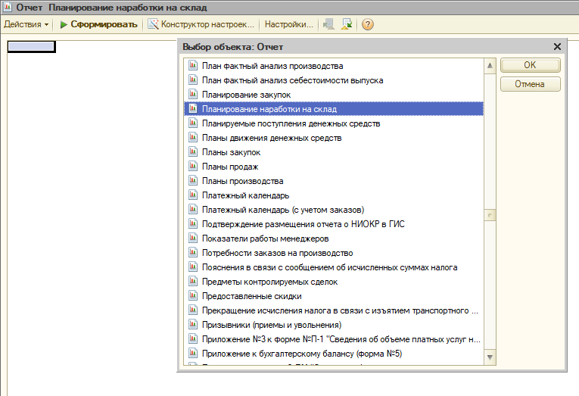
- Заполнить настройки отчёта:
- Вид учёта рабочего времени – по дням.
- Горизонт планирования – количество дней через которое запланирована наработка (если через неделю, то ставим 5)
- Графики работы – основной график
- Страх запас – не заполняем
- К наработке – количество дней в периоде, на который планируется запас (например, если запас делаем на месяц, то ставим 22)
- Период формирования отчёта – анализируемый интервал времени за который будет произведён среднесуточный расход по выбранным номенклатурам.
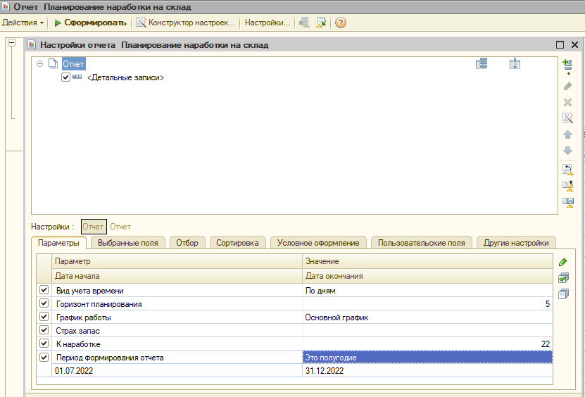
- Перейти во вкладку «отбор»
- выбираем «номенклатура», нажимаем на «+», находим категорию «не подлежит частичному резервированию», перетягиваем вправо
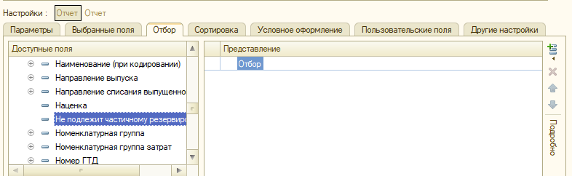
- Во вкладке «правое значение» ставим «да», наживаем «ок», формируем отчёт.
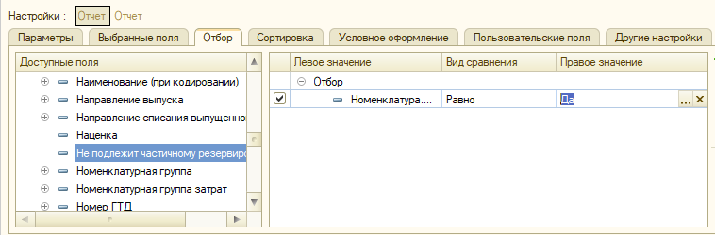
- Если ОС ПО работает не со всей номенклатурой отчёта, а только с той номенклатурой, которая относится к его зоне ответственности, то он должен настроить отчёт только по этой группе номенклатур:
- добавить в «отборы» поле «номенклатура» (перетащив с левой части отбора в правую)
- убрать галочку с отбора по условию «не подлежит частичному резервированию»
- добавить в поле номенклатура список позиций, по которым необходимо осуществить отбор
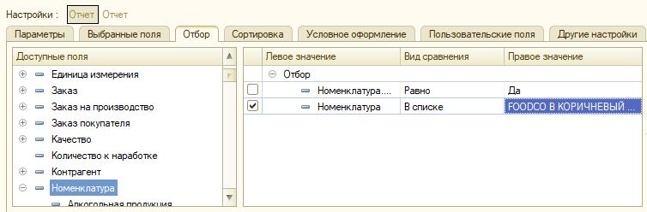

    - Анализ сформированного отчёта.
Сформированный отчёт позволяет ОС ПО увидеть остатки товаров на складах и оценить, что и когда требуется производить.
- Система использует средний (дневной) расход готовой продукции за указанный период, исходя из которого формируется точка заказа:
Это минимальное количество готовой продукции, при значении остатков ниже которого необходимо сформировать заказ на производство (пополнить складской запас).
- Колонка «Количество к наработке» показывает рекомендованное количество товара, который необходимо наработать на складе для пополнения запасов.
Отчёт выводится в следующем виде:
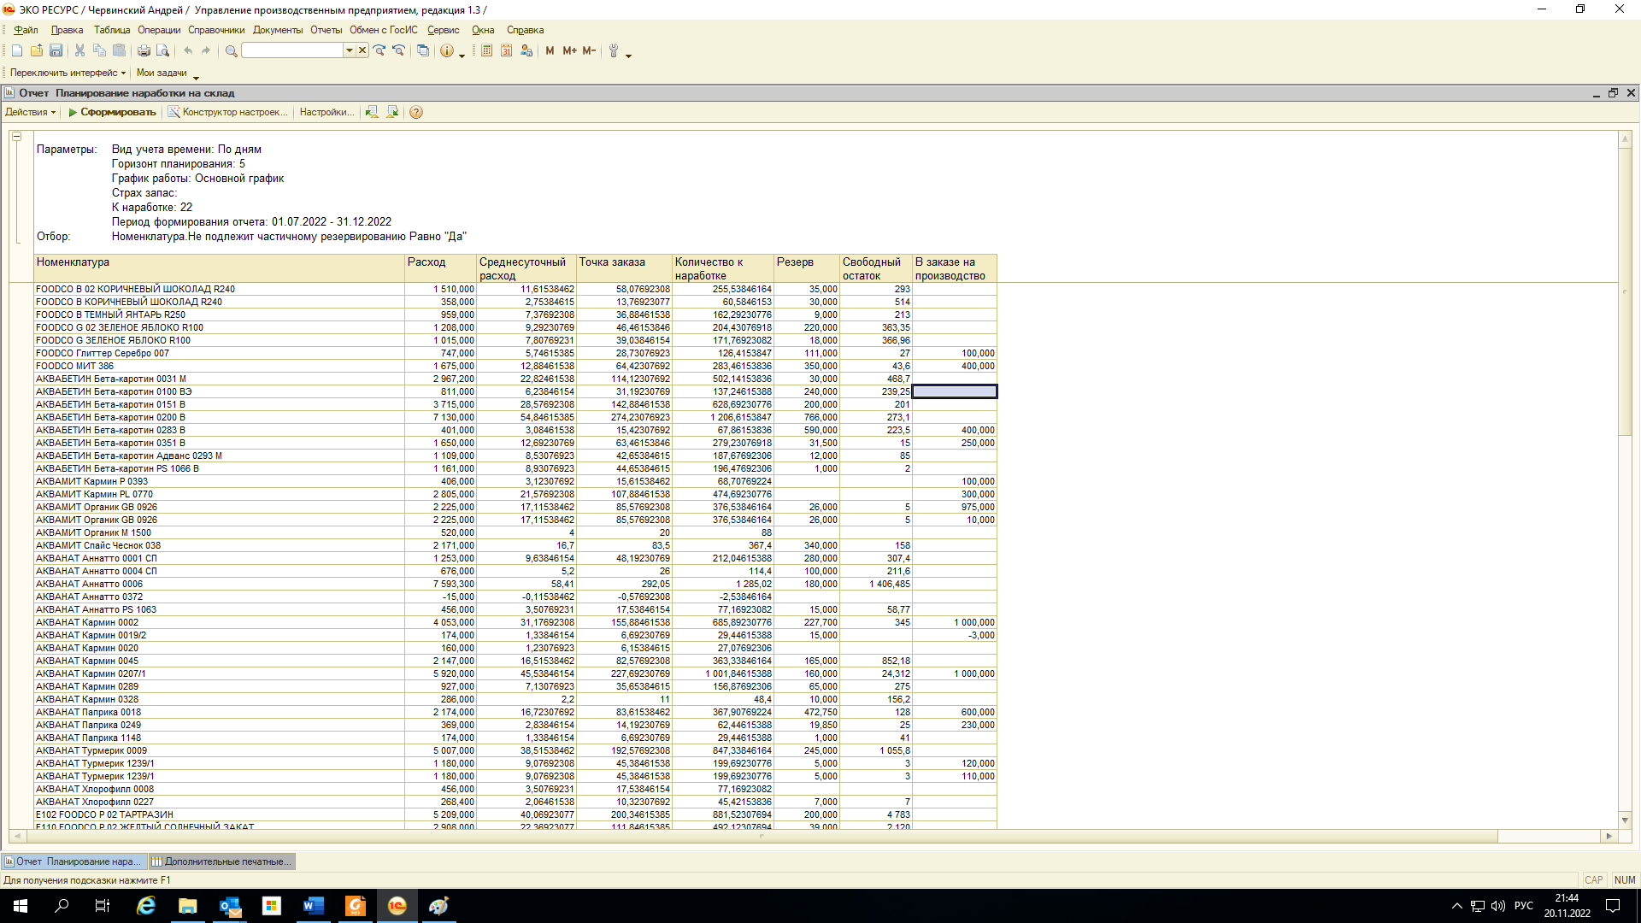
  - Расход - фактический расход за выбранный период
  - Среднесуточный расход - среднесуточный расход за выбранный период
  - Точка заказа – количество при котором необходимо пополнять запас по данной позиции
  - Количество к наработке – количество которое необходимо произвести (исходя из заполненного поля «к наработке» и «горизонт планирования»
  - Резерв – зарезервировано заказом покупателя
  - Свободный остаток – количество товара в свободном доступе.
  - В заказе на производство – количество которое запланировано или взято в производство, но еще не сдано на склад.
ОС сравнивает значения в колонках «точка заказа», «свободный остаток» и «в заказе на производство». Если сумма в колонках «свободный остаток» и «в заказе на производство» меньше или сопоставима со значение в колонке «точка заказа», то ОС планирует эту позицию к наработке.
ОС выбирает оборудование, на котором будет проводиться выпуск ориентируясь на рекомендованное «количество к наработке».
Выбор оборудования осуществляется таким образом, чтобы его объем использовался максимально.

  - Потребность в оборудовании. Дата запуска в производство.
Для оценки даты возможного производства складских позиций ОС использует отчёт «загруженность оборудования (по заказам и контрагентам). Этот отчёт показывает все сформированные заказы на производство, согласно ПР-08 «Производственный процесс».
Для запуска отчёта: 1С8 – сервис – дополнительные внешние отчёты и обработки – отчёты – отчёт о загруженности оборудования (по заказам и контрагентам)

Выбрать в настройках планируемый период времени запуска
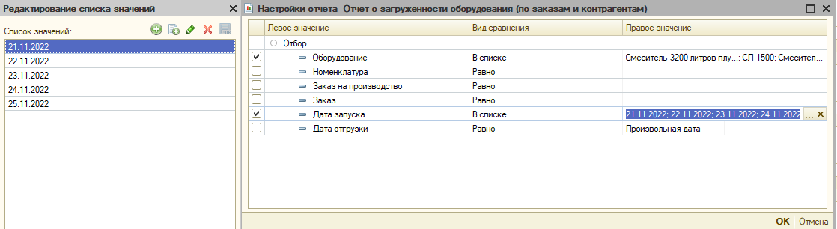
Выбрать в настройках планируемый период времени запуска, во вкладке оборудование перечислить только то оборудование, которое находится на участке планирования (участки перечислены в пункте 3.2.1 данной инструкции), так, например, для участка синтетики, который мы планируем в понедельник, список оборудования будет следующим:
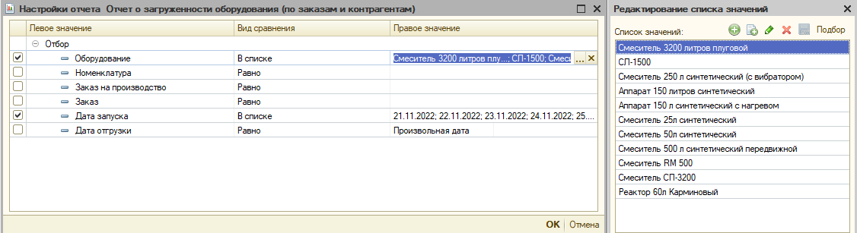
и сформировать отчёт.
Отчёт покажет какое оборудование и когда занято в выбранный период.
Если оборудование не попало в отчёт, значит на него нет запланированных заказов на производство и оно СВОБОДНО.
Так, например, при планировании производства складских позиций в период с 21 по 25 ноября, мы видим, что смеситель RM-500 занят с 21.11 по 22.11 и занимать его можно начиная с 23.11
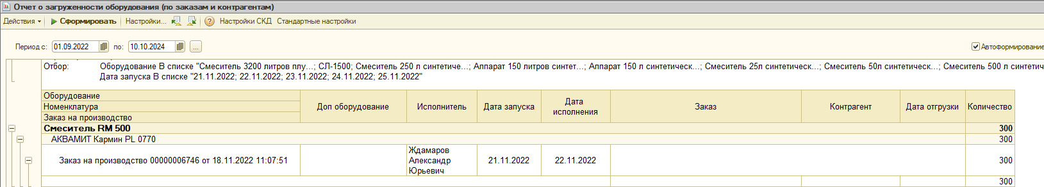

РАЗРАБОТАНО
«__»______________20__Г.
_________________Технический директор Червинский А.В.
(подпись)

СОГЛАСОВАНО:

«__»______________20__Г.
_________________Заместитель Генерального директора Жмудь Т.С.
(подпись)

«__»______________20__Г.
_____________________ Начальник ОППИ Деменок Ю.Г.
(подпись)

«___» _______________ 20__г.
_______________________ Коммерческий директор Кононова Е.А.
(подпись)

«___» _______________ 20__г.
_______________________ Начальник ОПКД Пономарева А.И.
(подпись)

«___» _______________ 20__г.
_______________________ Руководитель НА Саранский В.В.
(подпись)
